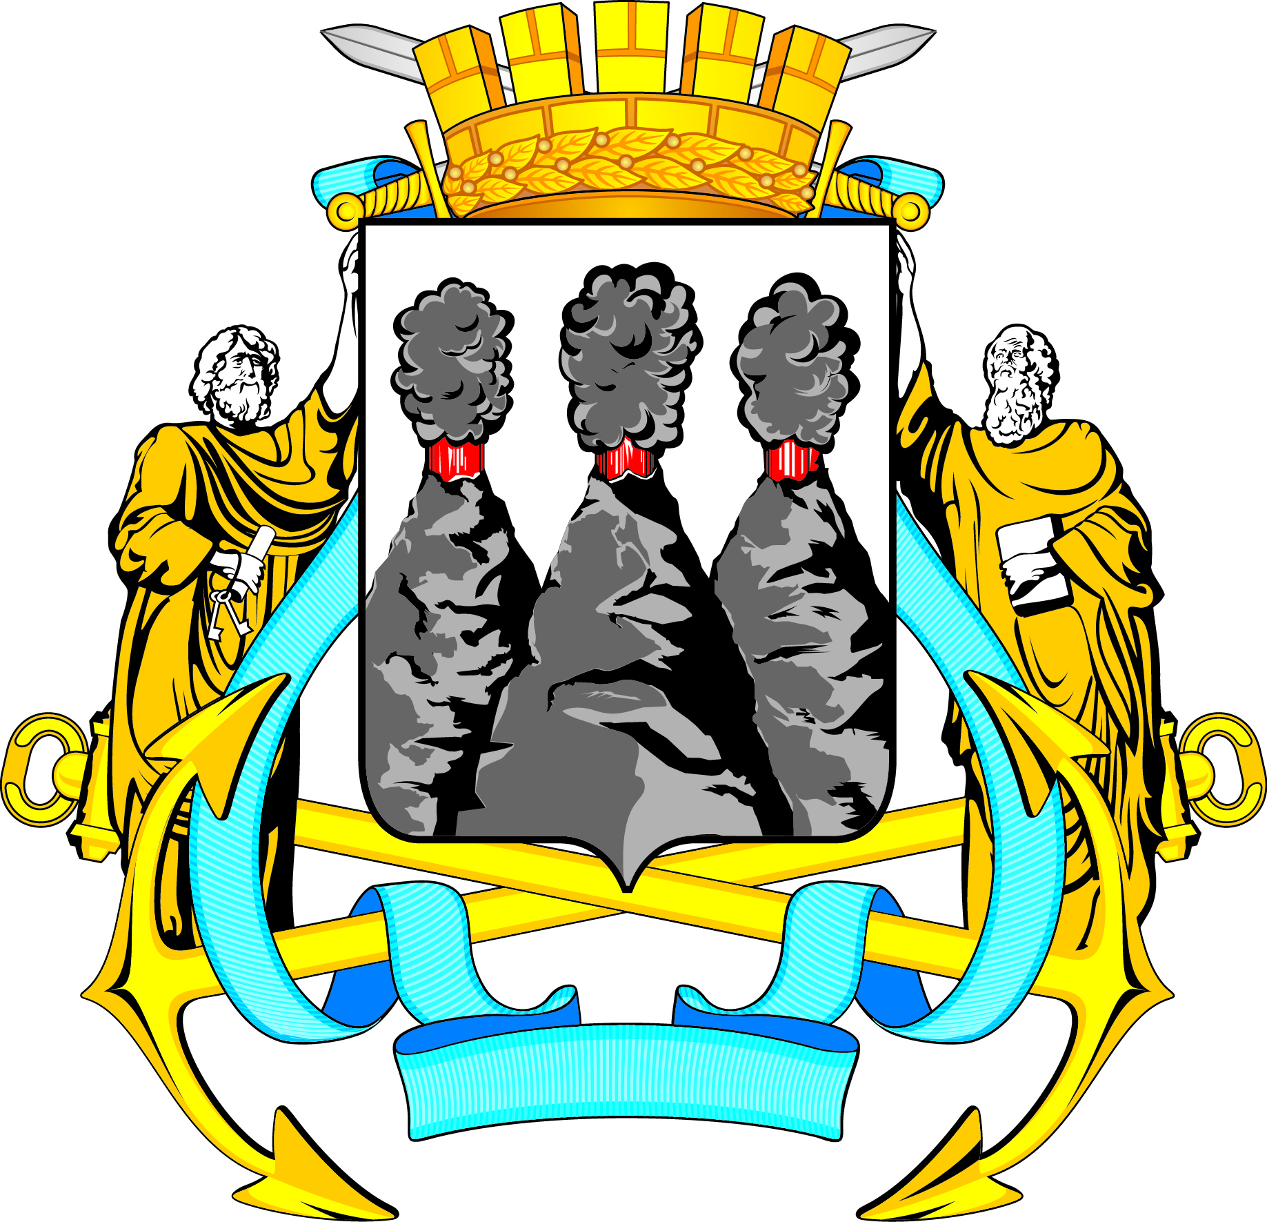
ГОРОДСКАЯ ДУМА
ПЕТРОПАВЛОВСК-КАМЧАТСКОГО ГОРОДСКОГО ОКРУГА

РЕШЕНИЕ

от 28.08.2024 № 279-р
23-я сессия
г.Петропавловск-Камчатский

О протесте прокурора города Петропавловска-Камчатского от 28.06.2024
№ 7-04-2024 (ОПК 153859) на Решение Городской Думы Петропавловск-Камчатского городского округа от 23.12.2021 № 440-нд «Об утверждении Перечня индикаторов риска нарушения обязательных требований при осуществлении муниципального контроля на территории Петропавловск-Камчатского городского округа» в части

Рассмотрев протест прокурора города Петропавловска-Камчатского
от 28.06.2024 № 7-04-2024 (ОПК 153859) на Решение Городской Думы Петропавловск-Камчатского городского округа от 23.12.2021 № 440-нд
«Об утверждении Перечня индикаторов риска нарушения обязательных требований при осуществлении муниципального контроля на территории Петропавловск-Камчатского городского округа» в части, в соответствии со статьей 28 Устава Петропавловск-Камчатского городского округа, статьями 60, 69 Решения Городской Думы Петропавловск-Камчатского городского округа
от 13.07.2018 № 82-нд «О Регламенте Городской Думы Петропавловск-Камчатского городского округа» Городская Дума Петропавловск-Камчатского городского округа

РЕШИЛА:

1. Протест прокурора города Петропавловска-Камчатского от 28.06.2024 № 7-04-2024 (ОПК 153859) на Решение Городской Думы Петропавловск-Камчатского городского округа от 23.12.2021 № 440-нд «Об утверждении Перечня индикаторов риска нарушения обязательных требований при осуществлении муниципального контроля на территории Петропавловск-Камчатского городского округа» в части удовлетворить.
2. Принять Решение о внесении изменений в Решение Городской Думы Петропавловск-Камчатского городского округа от 23.12.2021 № 440-нд
«Об утверждении Перечня индикаторов риска нарушения обязательных требований при осуществлении муниципального контроля на территории Петропавловск-Камчатского городского округа».
3. Направить принятое Решение Главе Петропавловск-Камчатского городского округа для подписания и обнародования.
4. Поручить председателю Городской Думы Петропавловск-Камчатского городского округа направить прокурору города Петропавловска-Камчатского сообщение о результатах рассмотрения протеста прокурора города Петропавловска-Камчатского от 28.06.2024 № 7-04-2024 (ОПК 153859)
на Решение Городской Думы Петропавловск-Камчатского городского округа
от 23.12.2021 № 440-нд «Об утверждении Перечня индикаторов риска нарушения обязательных требований при осуществлении муниципального контроля на территории Петропавловск-Камчатского городского округа»
в части.

Председатель Городской Думы Петропавловск-Камчатского  городского округа | А.С. Лиманов

ГОРОДСКАЯ ДУМА
ПЕТРОПАВЛОВСК-КАМЧАТСКОГО ГОРОДСКОГО ОКРУГА

РЕШЕНИЕ

от 30.08.2024 № 146-нд

О внесении изменений в Решение Городской Думы Петропавловск-Камчатского городского округа от 23.12.2021 № 440-нд «Об утверждении Перечня индикаторов риска нарушения обязательных требований при осуществлении муниципального контроля на территории Петропавловск-Камчатского городского округа»

Принято Городской Думой Петропавловск-Камчатского городского округа
(решение от 28.08.2024 № 279-р)

1. В Перечне индикаторов риска нарушения обязательных требований при осуществлении муниципального контроля на территории Петропавловск-Камчатского городского округа, являющемся приложением к Решению Городской Думы Петропавловск-Камчатского городского округа от 23.12.2021 № 440-нд «Об утверждении Перечня индикаторов риска нарушения обязательных требований при осуществлении муниципального контроля на территории Петропавловск-Камчатского городского округа»:
1) пункт 1.6 раздела 1 исключить;
2) пункт 2.2 раздела 2 исключить;
3) пункт 3.3 раздела 3 исключить;
4) раздел 4 изложить в следующей редакции:
«4. Индикаторы риска нарушения обязательных требований, используемые для определения необходимости проведения внеплановой проверки при осуществлении муниципального контроля на автомобильном транспорте, городском наземном электрическом транспорте и в дорожном хозяйстве

4.1. В сфере перевозок по муниципальным маршрутам регулярных перевозок:
1) привлечение водителей контролируемого лица 3 раза и более к административной ответственности за нарушение обязательных требований в сфере автомобильного транспорта в течение 90 календарных дней со дня проведения последнего контрольного мероприятия в отношении данного контролируемого лица;
2) привлечение водителей контролируемого лица 2 и более раза к административной ответственности за принудительную высадку из автобуса несовершеннолетнего, не достигшего возраста 16 лет, не подтвердившего оплату проезда, если его проезд подлежит оплате, либо право на бесплатный или льготный проезд и следующего без сопровождения совершеннолетнего лица.
4.2. В сфере осуществления работ по капитальному ремонту, ремонту и содержанию автомобильных дорог общего пользования местного значения и искусственных дорожных сооружений на них (включая требования к дорожностроительным материалам и изделиям) в части обеспечения сохранности автомобильных дорог общего пользования местного значения:
выявление в течение текущего года по сравнению с предшествующим годом 2 и более фактов возникновения дорожно-транспортных происшествий, связанных с дорожными условиями.».
2. Настоящее Решение вступает в силу после дня его официального опубликования.

Глава  Петропавловск-Камчатского городского округа |  | К.В. Брызгин

